Использование офисных приложений для создания веб-страниц
Создание веб-страниц в редакторе MS Word

Любой документ MS Office можно сохранить в виде веб - страницы. Для
этого достаточно выполнить команду Файл → Сохранить как веб - страницу .
Однако далеко не всякий подготовленный для печати на бумаге документ будет хорошо выглядеть в браузере. Наилучшего результата можно достичь, если с самого начала готовить документ для размещения в сети Интернет.
Одним из самых простых способов разработки веб - страниц является использование текстового редактора MS Word. Рассмотрим на примере, как это делается. Начнем со страниц нижнего уровня, а затем оформим главную страницу и создадим гиперссылки.
Пример 1. Создать веб - cтраницу фильма «Анастасия Слуцкая» (рис. 1).
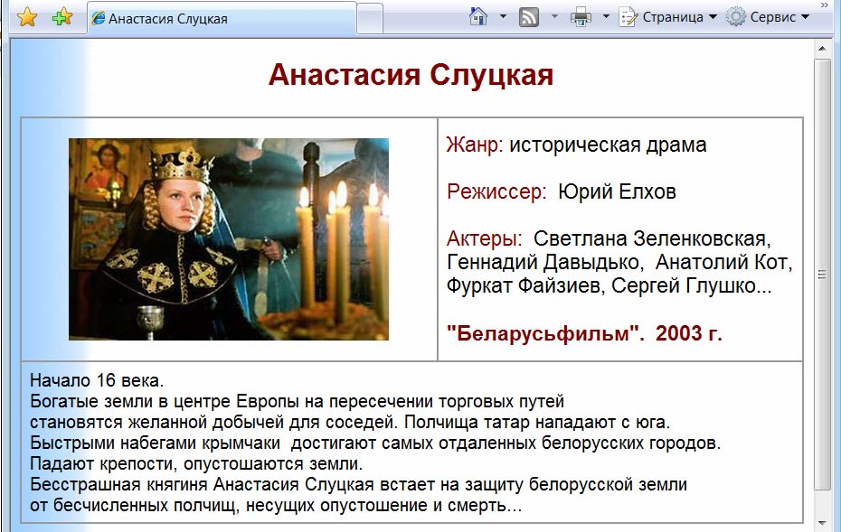

Рис. 1.

Прежде всего в меню Файл→Создать или в области задач Создание документа выберем пункт Веб - страница. Затем в меню Формат→Тема выберем тему (стиль оформления страницы), например, Перетекание (рис. 2) .
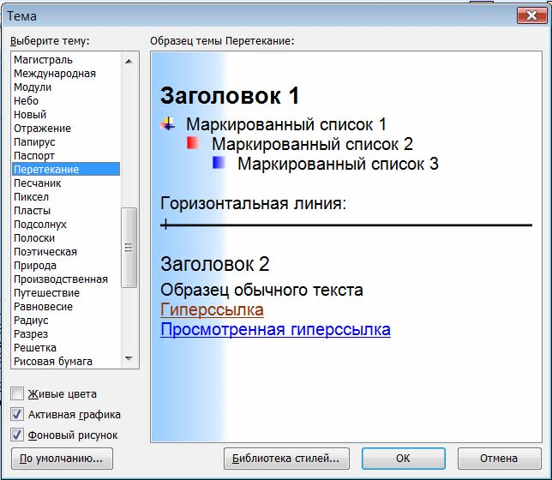

Рис. 2.

Для размещения на странице фотографии и текстов используем таблицу из двух строк и двух столбцов. Объединим ячейки нижней строки. Вставим подготовленные заранее тексты и изображение из файлов. Оформим их в соответствии с рисунком 1.3. Созданный документ сохраним как веб-страницу в папке KINO под именем drama.htm. Выберем тип сохраняемого файла Веб-страница (*.htm; *.html). При этом все используемые в документе изображения будут помещены в отдельную папку с именем веб-страницы и расширением .files (в нашем примере drama.files).
Аналогичным способом создаются страницы других фильмов и жанров, например, «Комедии» и «Детективы». Поскольку они имеют сходную структуру и отличаются лишь содержанием, то новые страницы можно получать редактированием уже созданных, заменяя изображения и тексты. Не забудем только сохранять их под новыми именами!
Создадим веб-cтраницу фильма «В августе 44-го…» на основе уже созданной (рис. 3). Сохраним ее под именем avgust44.htm.
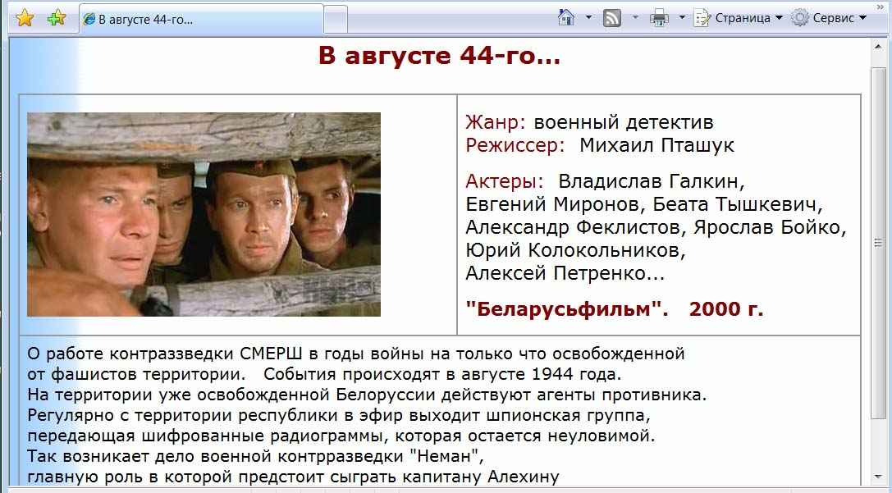

Рис. 3.

Пример 2. Создать главную страницу сайта кинотеатра (рис. 4), содержащую гиперссылки на страницы фильмов. Для главной страницы сайта используем прежнюю тему Перетекание
(но можно выбрать и новую). Оформим страницу в соответствии с рис. 4 Важный этап разработки веб-страницы – создание гиперссылок, открывающих страницы фильмов. Для размещения гиперссылок создадим таблицу из трех ячеек в одной строке.
Для создания текстовой гиперссылки выполним следующие действия:
1.Выделим текст гиперссылки, например, слово «Драмы».
2.С помощью меню Вставка→Гиперссылка или кнопки на панели
инструментов выберем пункт Связать с файлом, веб-страницей, выделим имя файла
drama.htm и подтвердим выбор нажатием кнопки ОК.
При использовании изображения в качестве гиперссылки необходимо его выделить. Дальнейшие действия аналогичны. Завершив создание главной страницы, не забудем сохранить ее под именем main.htm в той же папке, где ранее сохранили страницы фильмов. По окончанию работы просмотрим созданные страницы в браузере. Проверим работу ссылок, переходя по ним на страницы фильмов и возвращаясь на главную страницу с помощью кнопки Назад браузера.
Повысить привлекательность веб-страницы можно, разместив на ней динамические и интерактивные элементы (анимации, звук и видеофрагменты, формы опросов…). Следует сразу предостеречь начинающих разработчиков от необоснованного использования этих элементов, поскольку анимация часто отвлекает от восприятия текстовой информации, а большие размеры аудиовидеофайлов существенно замедляют загрузку страниц.

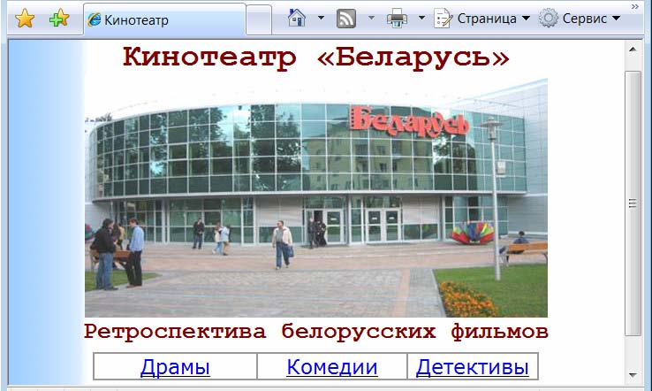

Рис. 4.
Пример 3. Разместить на главной странице бегущую строку.
С помощью меню Вид→Панели Инструментов активизируем панель Веб-компоненты (рис. 5). Вызовем окно Бегущая строка, нажав на этой панели кнопку

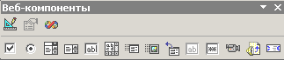

Рис.5.

В открывшемся окне Бегущая Строка (рис. 6) наберем требуемый текст, например, «Предлагает!». Сделаем нужные установки, например, выберем направление движения слева- направо и нажмем ОК. Не забудем сохранить измененную страницу. Редактор MS Word позволяет подключать к веб-странице видео и звуковые файлы. Для этого необходимо нажатием значка Звук или Фильм на панели Веб-компоненты открыть соответствующее диалоговое окно, нажать кнопку Обзор, найти требуемый видео или звуковой файл, установить параметры проигрывания, например, количество повторов, и подтвердить выбор нажатием ОК.
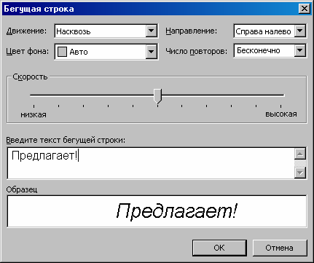

Рис.6.

